Лабораторная работа № 1
Перевод чисел между различными системами счисления
Вариант 13

Выполнил:
Елисеев Константин Иванович

Проверил:
Балакшин Павел Валерьевич
Доцент факультета ПИиКТ, кандидат технических наук

Содержание
Задание 3
Основные этапы вычисления 3
1. 38985₁₀ = …₇ 3
2. CAD9B₁₅ = …₁₀ 3
3. 628ED₁₅ = …₅ 3
4. 36,63₁₀ = …₂ 3
5. 58,3C₁₆ = …₂ 4
6. 66,36₈ = …₂ 5
7. 0,110111₂ = …₁₆ 5
8. 0,001001₂ = …₁₀ 5
9. A6,CF₁₆ = …₁₀ 5
10. 543210_{Факт} = …₁₀ 6
11. 144₁₀ = …_{Фиб} 6
12. 101010100_{Фиб} = …₁₀ 7
13. 1894₋₁₀ = …₁₀ 7
Заключение 8
Список использованных источников 8

Задание
Перевести число "А", заданное в системе счисления "В", в систему счисления "С". Числа "А", "В" и "С" взять из представленных ниже таблиц. Всего нужно решить 13 примеров. Для примеров с 5-го по 7-й выполнить операцию перевода по сокращенному правилу (для систем с основанием 2 в системы с основанием 2^k). Для примеров с 4-го по 6-й и с 8-го по 9-й найти ответ с точностью до 5 знака после запятой. Отчёт предоставить в электронном виде (записать на флэш-накопитель и продублировать себе на электронную почту).

Основные этапы вычисления
- 38985₁₀ = …₇
- 38985 : 7 = 5569 (ост. 2)
- 5569 : 7 = 795 (ост. 4)
- 795 : 7 = 113 (ост. 4)
- 113 : 7 = 16 (ост. 1)
- 16 : 7 = 2 (ост. 2)
Ответ: 38985₁₀ =221442₇
- CAD9B₁₅ = …₁₀
CAD9B₁₅ = (12 * 15⁴ + 10 * 15³ + 13 * 15² + 9 * 15¹ + 11 * 15⁰)₁₀ = 644321₁₀
Ответ: CAD9B₁₅ = 644321₁₀
- 628ED₁₅ = …₅
- 628ED₁₅ = (6 * 15⁴ + 2 * 15³ + 8 * 15² + 14 * 15 + 13)₁₀ = 312523₁₀
- 312523 : 5 = 62504 (ост. 3)
- 62504 : 5 = 12500 (ост. 4)
- 12500 : 5 = 2500 (ост. 0)
- 2500 : 5 = 500 (ост. 0)
- 500 : 5 = 100 (ост. 0)
- 100 : 5 = 20 (ост. 0)
- 20 : 5 = 4 (ост. 0)
Ответ: 628ED₁₅ = 40000043₅
- 36,63₁₀ = …₂
Перевод целой части:
- 36 : 2 = 18 (ост. 0)
- 18 : 2 = 9 (ост. 0)
- 9 : 2 = 4 (ост. 1)
- 4 : 2 = 2 (ост. 0)
- 2 : 2 = 1 (ост. 0)
36₁₀ = 100100₂
Перевод дробной части:
0,63 * 2 = 1,26
0,26 * 2 = 0,52
0,52 * 2 = 1,04
0,04 * 2 = 0,08
0,08 * 2 = 0,16
0,16 * 2 = 0,32
Ответ: 36,63₁₀ = 100100,101000…₂ ≈ 100100,10100₂
- 58,3C₁₆ = …₂
58,3C₁₆ = (5 * 16¹ + 8 * 16⁰ + 3 * 16⁻¹ + 12 * 16⁻²)₁₀ = 88,234375₁₀
Перевод целой части:
- 88 : 2 = 44 (ост. 0)
- 44 : 2 = 22 (ост. 0)
- 22 : 2 = 11 (ост. 0)
- 11 : 2 = 5 (ост. 1)
- 5 : 2 = 2 (ост. 1)
- 2 : 2 = 1 (ост. 0)
88₁₀ = 1011000₂
Перевод дробной части:
0,234375 * 2 = 0,46875
0,46875 * 2 = 0,9375
0,9375 * 2 = 1,875
0,875 * 2 = 1,75
0,75 * 2 = 1,5
0,5 * 2 = 1,0
Ответ: 58,3C₁₆ = 1011000,001111₂ ≈ 1011000,01000₂
- 66,36₈ = …₂
66,36₈ = (6 * 8¹ + 6 * 8⁰ + 3 * 8⁻¹ + 6 * 8⁻²)₁₀ = 54,46875₁₀
Перевод целой части:
- 54 : 2 = 27 (ост. 0)
- 27 : 2 = 13 (ост. 1)
- 13 : 2 = 6 (ост. 1)
- 6 : 2 = 3 (ост. 0)
- 3 : 2 = 1 (ост. 1)
54₁₀ = 110110₂
Перевод дробной части:
0,46875 * 2 = 0,9375
0,9375 * 2 = 1,875
0,875 * 2 = 1,75
0,75 * 2 = 1,5
0,5 * 2 = 1,0
Ответ: 66,36₈ = 110110,01111₂
- 0,110111₂ = …₁₆
0,110111₂ = (1 * 2⁻¹ + 1 * 2⁻² + 0 * 2⁻³ + 1 * 2⁻⁴ + 1 * 2⁻⁵ + 1 * 2⁻⁶)₁₀ = 0,859375₁₀
0,859375 * 16 = 13,75
0,75 * 16 = 12,00
Ответ: 0,110111₂ = 0,DC₁₆
- 0,001001₂ = …₁₀
0,001001₂ = (0 * 2⁻¹ + 0 * 2⁻² + 1 * 2⁻³ + 0 * 2⁻⁴ + 0 * 2⁻⁵ + 1 * 2⁻⁶)₁₀ = 0,140625₁₀ ≈ 0,14063₁₀
Ответ: 0,001001₂ ≈ 0,14063₁₀
- A6,CF₁₆ = …₁₀
A6,CF₁₆ = (10 * 16¹ + 6 * 16⁰ + 12 * 16⁻¹ + 15 * 16⁻²)₁₀ = 166,8085938₁₀ ≈ 166,80859₁₀
Ответ: A6,CF₁₆ ≈ 166,80859₁₀
- 543210_{Факт} = …₁₀
543210_{Факт} = (5 * 6! + 4 * 5! + 3 * 4! + 2 * 3! + 1 * 2! + 0 * 1!)₁₀ = 4166₁₀
- 144₁₀ = …_{Фиб}
Ряд Фибоначчи: 1, 2, 3, 5, 8, 13, 21, 34, 55, 89, 144, 233 …
144₁₀ = (144 * 1 + 89 * 0 + 55 * 0 + 34 * 0 + 21 * 0 + 13 * 0 + 8 * 0 + 5 * 0 + 3 * 0 + 2 * 0 + 1 * 0)₁₀ = 10000000000_{Фиб}
Ответ: 144₁₀ = 10000000000_{Фиб}
Решение задания с использованием средств программирования представлено ниже (Рисунок 1-код программы для задания 11 на языке PythonРисунок 1-код программы для задания 11 на языке Python, Рисунок 2-код программы для задания 11 на языке Python).

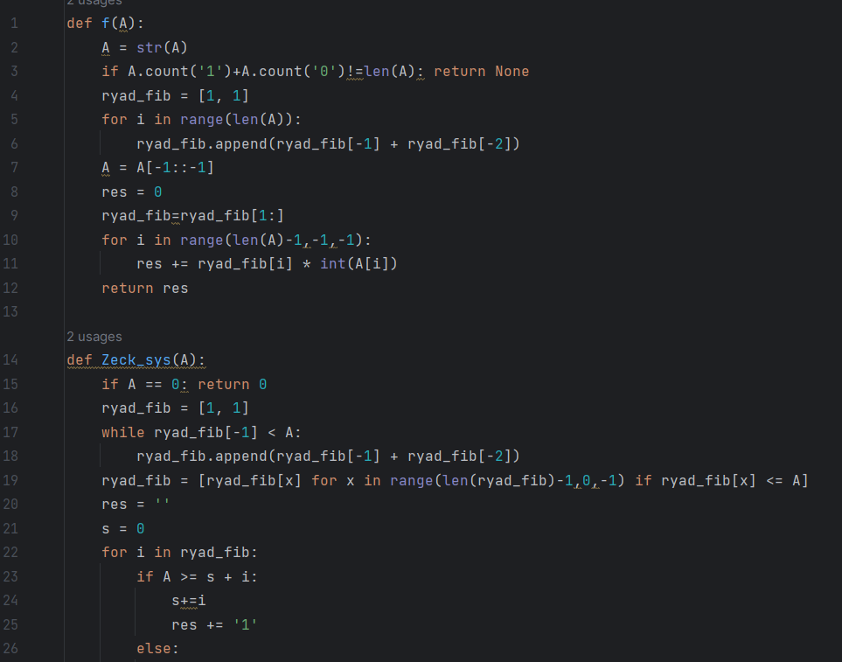
Рисунок 1-код программы для задания 11 на языке Python
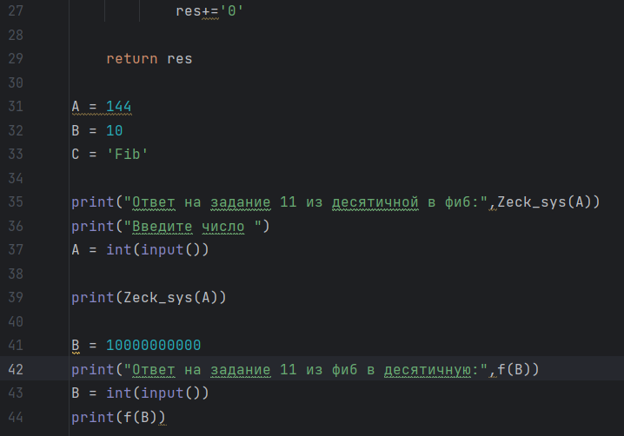
Рисунок 2-код программы для задания 11 на языке Python
Ссылка на код программы: https://github.com/K0stya666/lab_inf1/blob/main/№11.1.py
- 101010100_{Фиб} = …₁₀
101010100_{Фиб} = (55 * 1 + 34 * 0 + 21 * 1 + 13 * 0 + 8 * 1 + 5 * 0 + 3 * 1 + 2 * 0 + 1 * 0)₁₀ = 87₁₀
Ответ: 101010100_{Фиб} = 87₁₀
- 1894₋₁₀ = …₁₀
1894₋₁₀ = (1 * (-10)³ + 8 * (-10)² + 9 * (-10)¹ + 4 * (-10)⁰)₁₀ = (-286)₁₀
Ответ: 1894₋₁₀ = (-286)₁₀

Заключение
В ходе лабораторной работы я вспомнил правила перевода чисел в различные системы счисления. Кроме того, я изучил нестандартные системы счисления такие как: Факториальная, Цекендорфа, Бергмана и др. Научился работать с ними.

Список использованных источников
- Методическое пособие по информатике Балакшин П. В., Соснин В. В., Санкт-Петербург, 2015 г.
- Орлов С. А., Цилькер Б. Я. Организация ЭВМ и систем: Учебник для вузов. 2-е изд. – СПб.: Питер, 2011. – 688 с.: ил.
- Алексеев Е.Г., Богатырев С.Д. Информатика. Мультимедийный электронный учебник.

